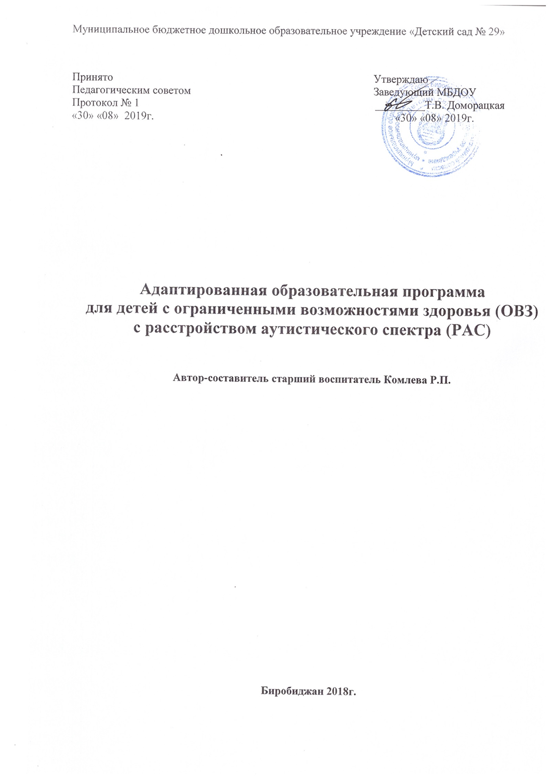
Содержание
1.Целевой раздел
1.1 Пояснительная записка
1.2. Цель и задачи Программы
1.3. Основные принципы Программы
1.4. Особенности развития детей с РАС
1.5. Планируемые результаты.
1.5.1.Мониторинг освоения программы воспитанником с РАС.
2. Содержательный раздел
2.1. Описание вариативных форм, способов, методов и средств реализации программы:
2.1.1. Содержание психолого-педагогической работы.
2.1.2 «Социально-коммуникативное развитие.
2.1.3. «Речевое развитие».
2.1.4. «Познавательное развитие».
2.1.5. «Художественно-эстетическое развитие»
2.1.6. «Физическое развитие».
2.2. Развитие социально-бытовых навыков.
2.3.Условия реализации индивидуального маршрута развития ребёнка.
2.3.1. Система коррекционно - педагогической деятельности.
2.3. 2. Формы работы с ребенком с ограниченными возможностями здоровья.
2.4. Особенности взаимодействия педагогического коллектива с семьей воспитанника с РАС.
3. Организационный раздел.
3.1. Материально-техническое обеспечение программы.
3.1.1. Особенности организации предметно-пространственной среды в группе.
3.1.2. Развивающая предметно-пространственная среда в соответствии с детскими видами деятельности.
3.2. Организация режима пребывания детей в образовательном учреждении.
Особенности организации жизни детей в группе.
3.2.1. Организация режима дня.
3.2.2. Организация питания.
3.2.3. Организация прогулки.
3.2.4. Организация сна.
3.2.5. Проектирование воспитательно-образовательного процесса в соответствии с контингентом воспитанников, их индивидуальными и возрастными особенностями.
4. Организация комплексного индивидуального сопровождения воспитанника (ФИО) с расстройством аутистического спектра (РАС) воспитателями и специалистами МБДОУ «Детский сад №29
4.1. Характеристика проблем ребенка.
4.2. Содержание индивидуального маршрута развития ребёнка.
4.2.1. Диагностический этап.
4.2.2. Аналитический этап.
4.2.3. Стратегический этап.
5. Литература.

